Лабораторная работа №3

Настройка DHCP-сервера

Демидова Екатерина Алексеевна

Содержание

# 1 Цель работы

Приобретение практических навыков по установке и конфигурированию DHCP-сервера.

# 2 Задание

1. Установите на виртуальной машине server DHCP-сервер.
2. Настройте виртуальную машину server в качестве DHCP-сервера для виртуальной внутренней сети.
3. Проверьте корректность работы DHCP-сервера в виртуальной внутренней сети путём запуска виртуальной машины client и применения соответствующих утилит диагностики.
4. Настройте обновление DNS-зоны при появлении в виртуальной внутренней сети новых узлов.
5. Проверьте корректность работы DHCP-сервера и обновления DNS-зоны в виртуальной внутренней сети путём запуска виртуальной машины client и применения соответствующих утилит диагностики.
6. Напишите скрипт для Vagrant, фиксирующий действия по установке и настройке DHCP-сервера во внутреннем окружении виртуальной машины server. Соответствующим Ыобразом внести изменения в Vagrantfile.

# 3 Выполнение лабораторной работы

## 3.1 Установка DHCP-сервера

Загрузим нашу операционную систему и перейдем в рабочий каталог с проектом:

cd /var/tmp/eademidova/vagran

Затем запустим виртуальную машину server:

make server-up

На виртуальной машине server войдем под созданным в предыдущей работе пользователем и откроем терминал. Перейдем в режим суперпользователя и установим dhcp(рис. ??):

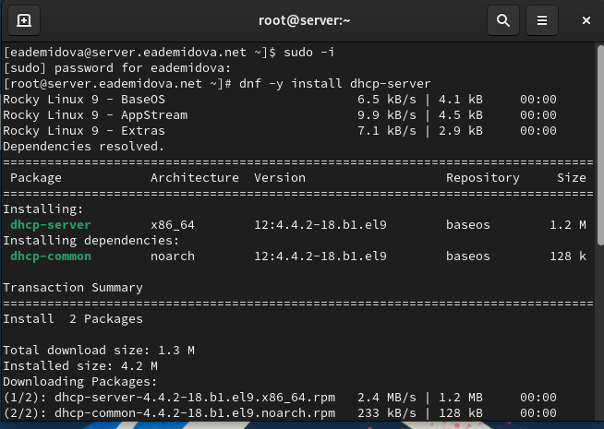

Установка dhcp на виртуальной машине server

## 3.2 Конфигурирование DHCP-сервера

Скопируем файл примера конфигурации DHCP dhcpd.conf.example из каталога /usr/share/doc/dhcp* в каталог/etc/dhcp и переименуем его в файл с названием dhcpd.conf(рис. ??):

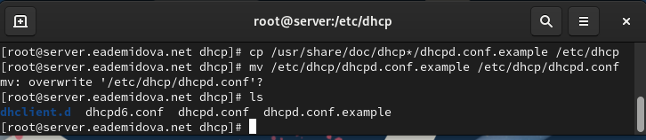

Копирование и переименования файла примера конфигурации DHCP

Откроем файл /etc/dhcp/dhcpd.conf на редактирование. В этом файле изменим содержимое(рис. ??):

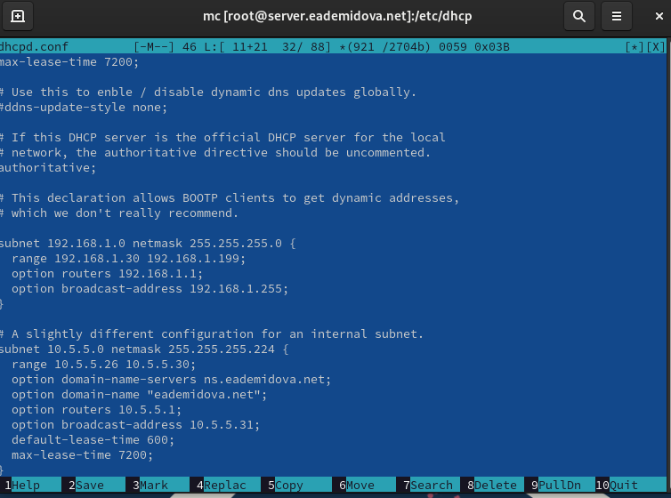

Редактирование файла /etc/dhcp/dhcpd.conf

При указании опрашиваемого адреса в строке с адресом сервера написан адрес, который указывали, также указаны куки. Время запроса увеличивается.

Настроим привязку dhcpd к интерфейсу eth1 виртуальной машины server. Для этого скопируем файл dhcpd.service из каталога /lib/systemd/system в каталог /etc/systemd/system с помощью команды cp.

Откроем файл /etc/systemd/system/dhcpd.service на редактирование и замените в нём строку(рис. ??):

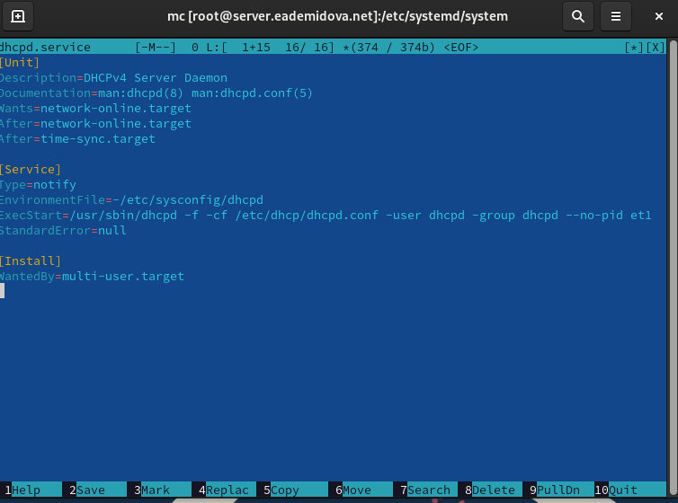

Изменение файла /etc/systemd/system/dhcpd.service

Перезагрузим конфигурацию dhcpd и разрешим загрузку DHCP-сервера при запуске виртуальной машины server(рис. ??):

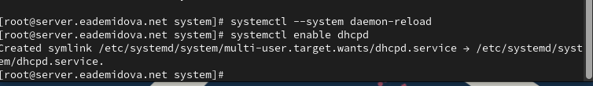

Перезагрузка конфигурации dhcpd и разрешение загрузки DHCP-сервера при запуске виртуальной машины server

Добавим запись для DHCP-сервера в конце файла прямой DNS-зоны /var/named/master/fz/user.net и в конце файла обратной зоны /var/named/master/rz/192.168.1, а также в обоих файлах изменим дату(??, ??):

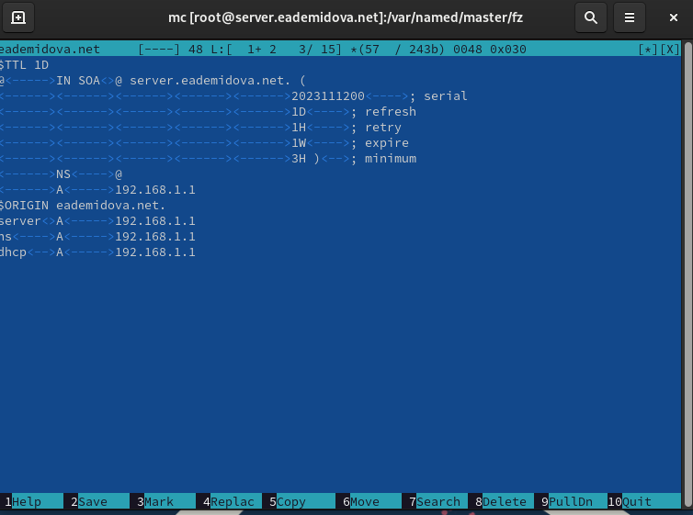

Изменение файла прямой зоны

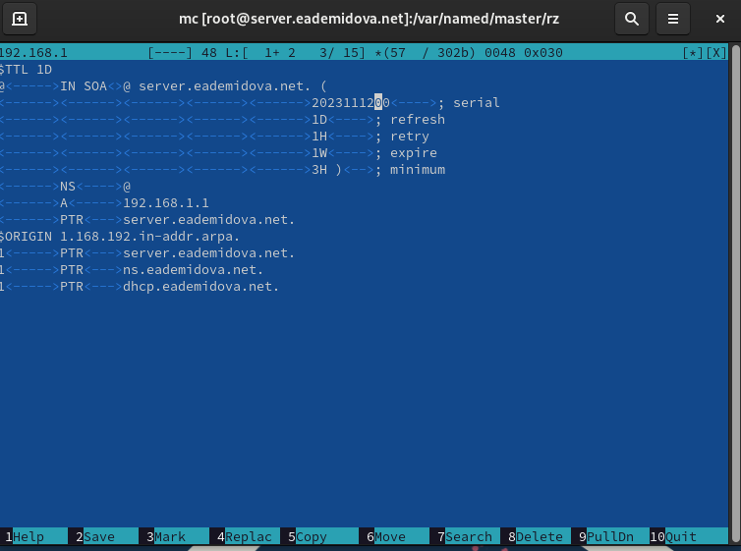

Изменение файла обратной зоны

Перезапустим named и проверим, можно ли обратиться к DHCP-серверу по имени(??):

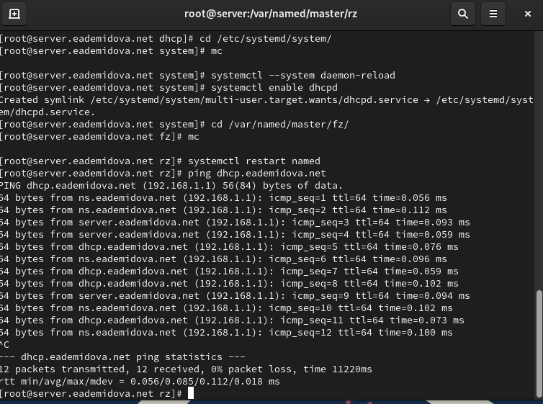

Обращение к к DHCP-серверу по имени

Обращение по имени было успешно произведено.

Внесем изменения в настройки межсетевого экрана узла server, разрешив работу с DHCP и восстановим контекст безопасности SELinux(рис. ??):

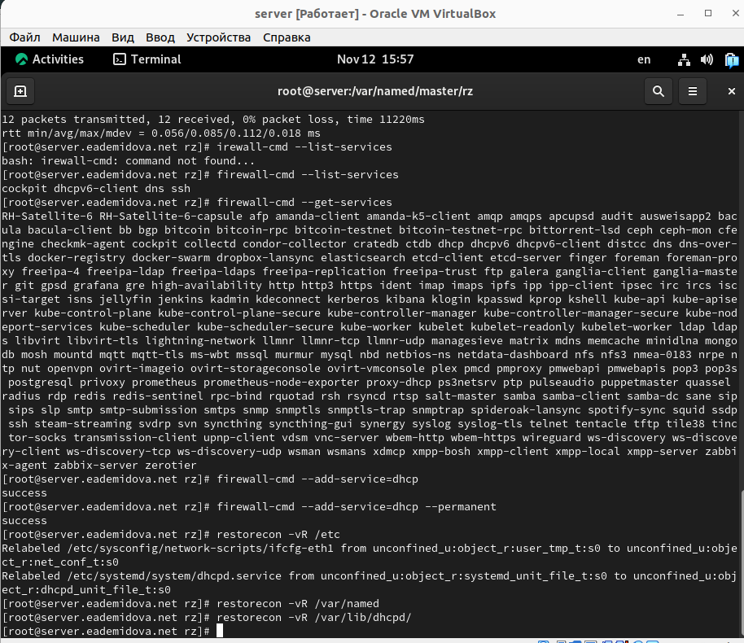

Разрешение межсетевому экрану работы с DHCP и восстановление контекста безопасности SELinux

В дополнительном терминале запустим мониторинг происходящих в системе процессов в реальном времени(рис. ??):

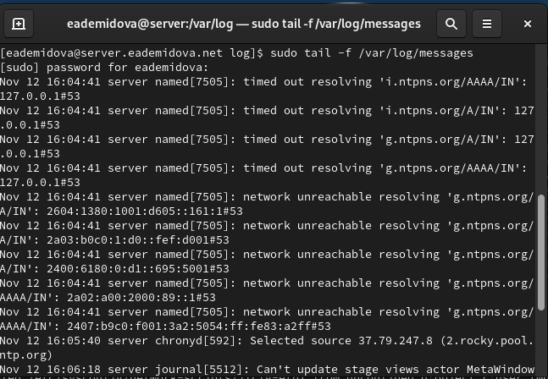

Запуск мониторинга происходящих в системе процессов

В основном рабочем терминале запустим DHCP-сервер(рис. ??):

Запуск DHCP-сервера

Запуск DHCP-сервера

## 3.3 Анализ работы DHCP-сервера

Перед запуском виртуальной машины client в каталоге с проектом в основной операционной системе в подкаталоге vagrant/provision/client создадим файл 01-routing.sh:

cd /var/tmp/user_name/vagrant/provision/client  
touch 01-routing.sh  
chmod +x 01-routing.sh

Открыв его на редактирование, пропишем в нём следующий скрипть(рис. ??):

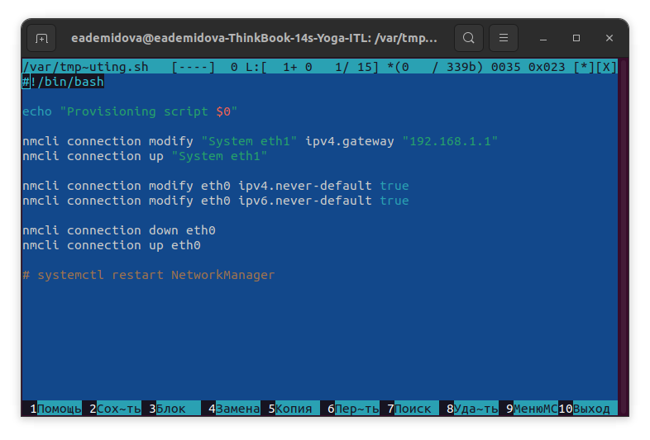

Содержимое файла 01-routing.sh

В Vagrantfile подключим этот скрипт в разделе конфигурации для клиента(рис. ??):

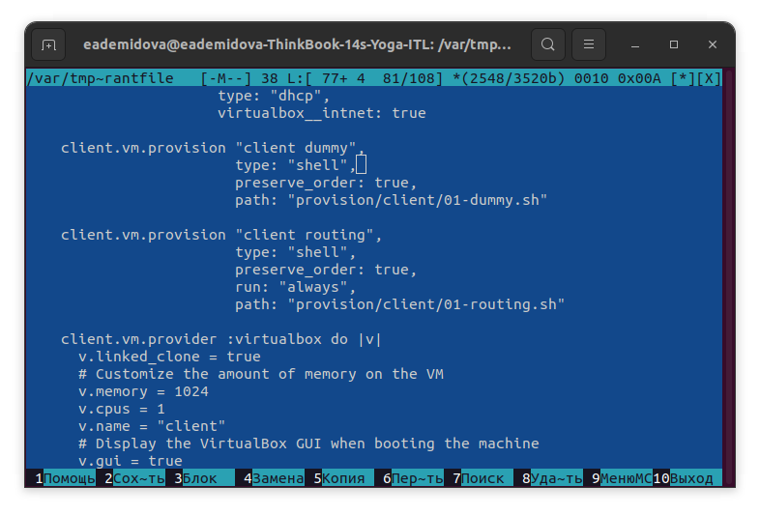

Подключение скрипта в Vagrantfile

Зафиксируем внесённые изменения для внутренних настроек виртуальной машины client и запустим её, введя в терминале:

make client-provision

После загрузки виртуальной машины client можно увидеть на виртуальной машине server на терминале с мониторингом происходящих в системе процессов записи о подключении к виртуальной внутренней сети узла client и выдачи ему IP-адреса из соответствующего диапазона адресов(рис. ??)

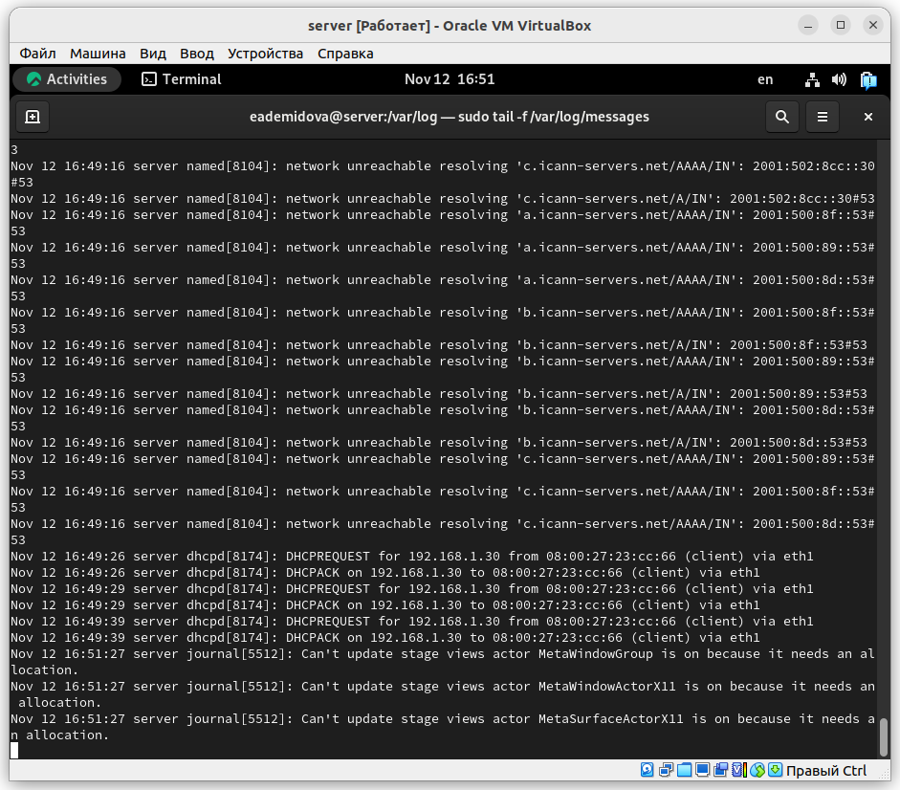

Подключение к виртуальной внутренней сети узла client и выдача ему IP-адреса

Также информацию о работе DHCP-сервера можно наблюдать в файле /var/lib/dhcpd/dhcpd.leases:

# The format of this file is documented in the dhcpd.leases(5) manual page.  
# This lease file was written by isc-dhcp-4.4.2b1  
  
# authoring-byte-order entry is generated, DO NOT DELETE  
authoring-byte-order little-endian;  
  
server-duid "\000\001\000\001,\343\2662\010\000'\347\005\032";  
  
\\ Указана информация о зарезервированном адресе 192.168.1.30  
  
lease 192.168.1.30 {   
 starts 0 2023/11/12 16:49:15; \\ время и дата начала резерва   
 ends 0 2023/11/12 16:59:15; \\ время и дата конца резерва  
 cltt 0 2023/11/12 16:49:15; \\ время последнего действия клиента  
 binding state active; \\ состояние привязки активно  
 next binding state free; \\ состояние привязки перейдет в свободное, когда истечет срок аренды  
 rewind binding state free; \\состояние, используемое при аварином переключении  
 hardware ethernet 08:00:27:23:cc:66; \\ MAC-адрес оборудования  
 uid "\001\010\000'#\314f"; \\ идентификатор клиента, используемый клиентом для получения аренды  
 client-hostname "client"; \\ имя хоста клиента  
}

Войдем в систему виртуальной машины client и откроем терминал. В терминале введем ifconfig. На экран выведелась информация об имеющихся интерфейсах(??):

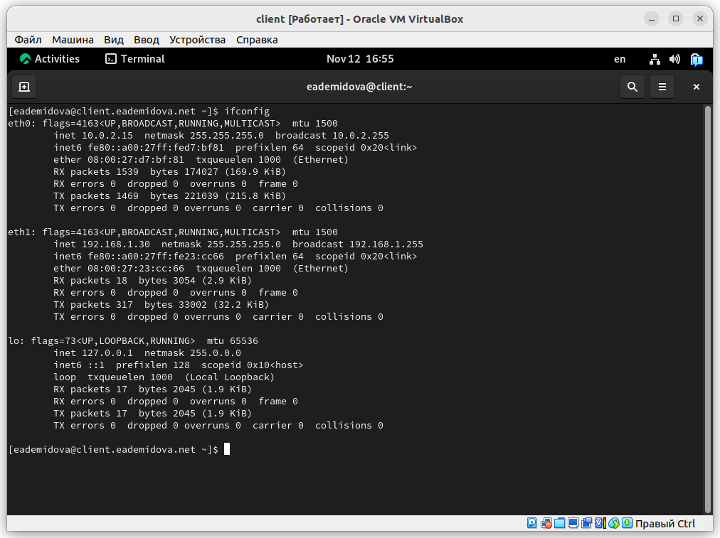

Информация об интерфейсах виртуальной машины client

Можно увидеть, что была выведена информация о трёх сетевых интерфейсах: eth0, eth1 и локальный(lo). О каждом интерфесе вывелся одинаковый набор информации, разберем построчно на примере eth1:

eth1: flags=4163<UP,BROADCAST,RUNNING,MULTICAST> mtu 1500  
 inet 192.168.1.30 netmask 255.255.255.0 broadcast 192.168.1.255 \\ ip-адрес версии 4, маска сети и широковещательный адрес  
 inet6 fe80::a00:27ff:fe23:cc66 prefixlen 64 scopeid 0x20<link> \\ ip-адрес версии 6, префикс сети и область dhcp, которой принадлежит адрес  
 ether 08:00:27:23:cc:66 txqueuelen 1000 (Ethernet) \\MAC-адрес сетевого оборудования  
 RX packets 18 bytes 3054 (2.9 KiB) \\ количество и размер отправленных пакетов  
 RX errors 0 dropped 0 overruns 0 frame 0 \\ количество ошибок, сброшенных и превышающих время отправленных пакетов  
 TX packets 317 bytes 33002 (32.2 KiB) \\ количество и размер полученных пакетов  
 TX errors 0 dropped 0 overruns 0 carrier 0 collisions 0 \\ количество ошибок, сброшенных, превысящих время пакетов. а также несущих и коллизий

## 3.4 Настройка обновления DNS-зоны

На виртуальной машине server под пользователем с правами суперпользователя отредактируем файл /etc/named/eademidova.net, разрешив обновление зоны с локального адреса, т.е. заменив в этом файле в строке allow-update слово none на 127.0.0.1:(??):

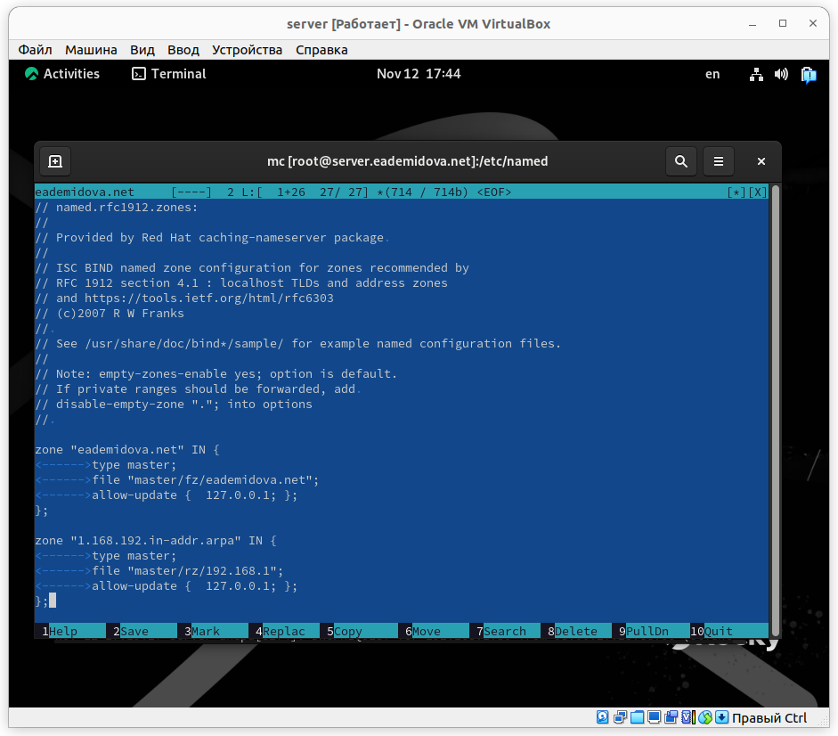

Разрешение обновления зоны с локального адреса

Затем перезапустим DNS-сервер командой:

systemctl restart named

Внесем изменения в конфигурационный файл /etc/dhcp/dhcpd.conf, добавив в него разрешение на динамическое обновление DNS-записей с локального узла прямой и обратной зон(??):

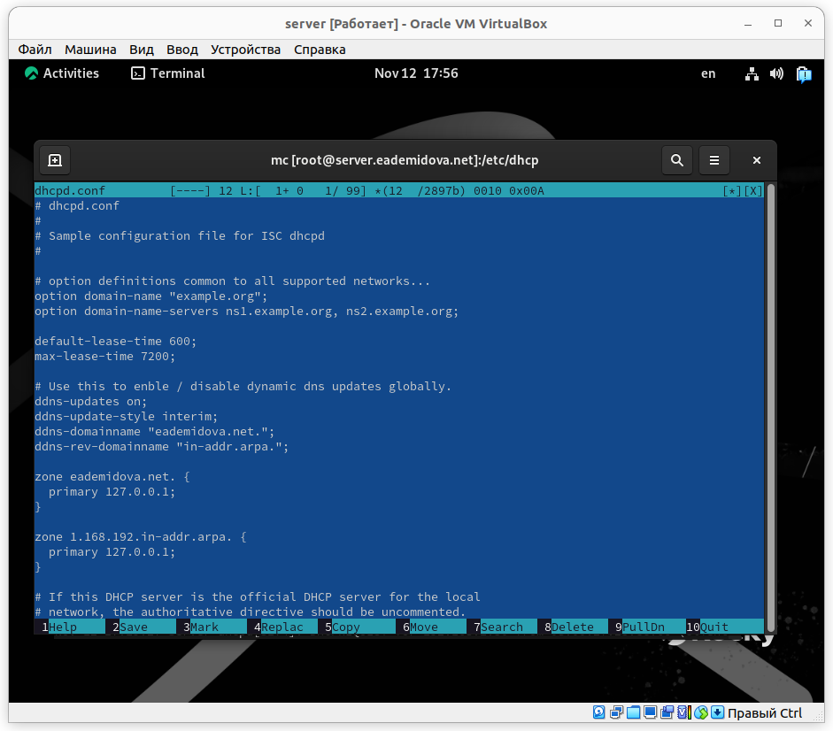

Добавление разрешения на динамическое обновление DNS-записей с локального узла прямой и обратной зон

Затем перезапустим DNS-сервер. Перезапуск DHCP-сервера прошёл успешно, в каталоге прямой DNS-зоны /var/named/master/fz должен появился файл eademidova.net.jnl, в котором в бинарном файле автоматически вносятся изменения записей зоны(??):

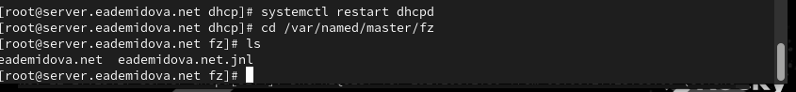

Перезапуск сервера и отображение файла eademidova.net.jnl

## 3.5 Анализ работы DHCP-сервера после настройки обновления DNS-зоны

На виртуальной машине client откроем терминал и с помощью утилиты dig убедимся в наличии DNS-записи о клиенте в прямой DNS-зоне:

dig @192.168.1.1 client.eademidova.net

Вывелась следующая информация:

; <<>> DiG 9.16.23-RH <<>> @192.168.1.1 client.eademidova.net \\ версия DIG  
; (1 server found) \\ найден один сервер  
;; global options: +cmd \\глобальная опция, говорящая, что нужно отображать  
 \\ аргументы при анализе  
;; Got answer: \\ ответ получен  
;; ->>HEADER<<- opcode: QUERY, status: NOERROR, id: 61619 \\ код операции --  
 \\запрос, ошибок нет, ID процесса 61619  
;; flags: qr aa rd ra; QUERY: 1, ANSWER: 1, AUTHORITY: 0, ADDITIONAL: 1  
\\ указаны флаги qr(указывающий, что мы производим запрос),   
\\rd(рекурсия желательна),aa (ответ авторитетный).   
\\ra(указывает, что сервер поддерживает рекурсивный запрос)  
  
;; OPT PSEUDOSECTION: \\псевдосекция  
; EDNS: version: 0, flags:; udp: 1232 \\версия EDNS флаги и  
 \\ размер UDP пакета  
; COOKIE: a8ce51bda0ead2e101000000655112aac7f304ea8831b8d9 (good) \\ куки  
;; QUESTION SECTION: \\ полученные ответы  
;client.eademidova.net. IN A \\ А - ip-адреса версии 4  
  
;; ANSWER SECTION: \\ответ  
client.eademidova.net. 300 IN A 192.168.1.30 \\ ip-адрес версии 4  
  
;; Query time: 4 msec \\ время запроса  
;; SERVER: 192.168.1.1#53(192.168.1.1) \\адрес сервера  
;; WHEN: Sun Nov 12 18:00:10 UTC 2023 \\дата  
;; MSG SIZE rcvd: 94 \\ размер сообщения

## 3.6 Внесение изменений в настройки внутреннего окружения виртуальной машины

На виртуальной машине server перейдем в каталог для внесения изменений в настройки внутреннего окружения /vagrant/provision/server/, создадим в нём каталог dhcp, в который поместим в соответствующие подкаталоги конфигурационные файлы DHCP, заменим конфигурационные файлы DNS-сервера и в каталоге /vagrant/provision/server создадим исполняемый файл dhcp.sh(??):

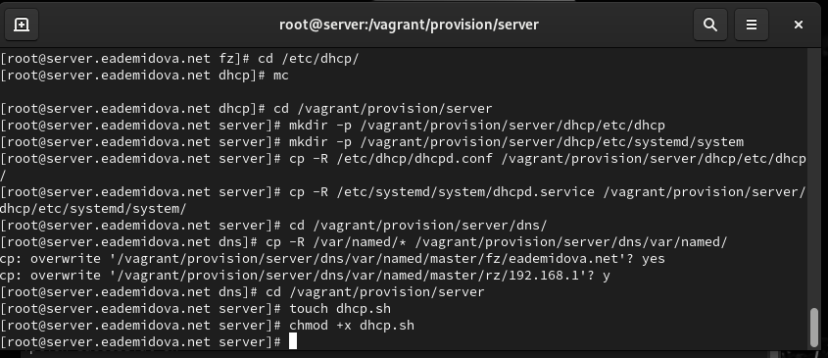

Создание в каталоге dns /vagrant/provision/server/ конфигурационных файлов

Запишем в dhcp.sh следующий скрипт(??):

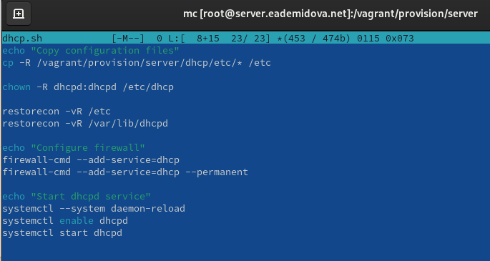

Изменение файла dhcp.sh

Для отработки созданного скрипта во время загрузки виртуальной машины server в конфигурационном файле Vagrantfile добавим в разделе конфигурации для сервера(??):

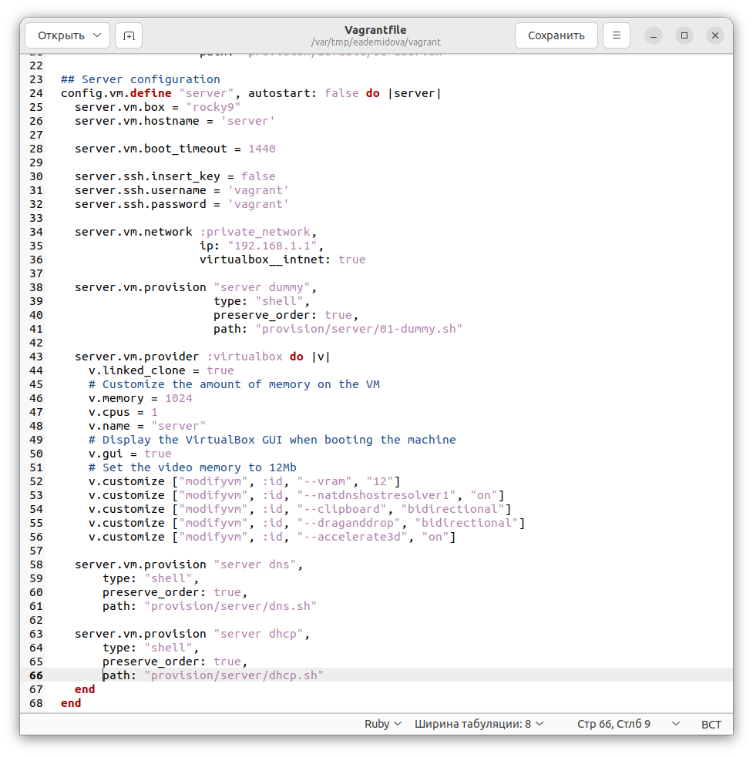

Изменение файла Vagrantfile

# 4 Контрольные вопросы

1. В каких файлах хранятся настройки сетевых подключений?

Конфигурация сетевого интерфейса хранится в /etc/sysconfig/network-scripts в соответствующем файле с префиксом ifcfg (там же конфигурационные файлы других интерфейсов).

1. За что отвечает протокол DHCP?

Протокол DHCP (Dynamic Host Configuration Protocol) отвечает за автоматическую настройку IP-адресов и других сетевых параметров для устройств в сети.

1. Поясните принцип работы протокола DHCP. Какими сообщениями обмениваются клиент и сервер, используя протокол DHCP?

Протокол DHCP работает по принципу клиент-серверной модели. Когда клиент подключается к сети, он отправляет DHCP-запрос на сервер, запрашивая IP-адрес и другие сетевые настройки. Сервер DHCP выделяет IP-адрес из своего пула доступных адресов и отправляет его клиенту вместе с другими настройками в сообщении DHCP-ответа.

1. В каких файлах обычно находятся настройки DHCP-сервера? За что отвечает каждый из файлов?

Настройки хранятся в файле dhcpd.conf, а именно конфигурация dhcp-сети(адрес подсети, диапазон адресов для распределения клиентам, адрес маршрутизатора и broadcast-адрес), также доменное имя и его серверы. В файле dhcpd.service прописана привязка dhcpd к интерфейсу.

1. Что такое DDNS? Для чего применяется DDNS?

DDNS (Dynamic Domain Name System) – это система, которая позволяет автоматически обновлять записи DNS при изменении IP-адресов устройств в сети. DDNS обеспечивает привязку доменных имен к динамически изменяющимся IP-адресам, что позволяет обращаться к сетевым ресурсам по именам, не зависящим от их текущего IP-адреса.

1. Какую информацию можно получить, используя утилиту ifconfig?

Утилита ifconfig позволяет получить информацию о сетевых интерфейсах на компьютере, включая IP-адреса, маски подсети, MAC-адреса и другие параметры. Например, команда “ifconfig” выводит информацию о всех активных сетевых интерфейсах, а команда “ifconfig eth0” показывает информацию о конкретном сетевом интерфейсе eth0(??):



Информация об интерфейсах виртуальной машины client

1. Какую информацию можно получить, используя утилиту ping?

Утилита ping используется для проверки доступности и измерения задержки (ping) до удаленного хоста с использованием ICMP (Internet Control Message Protocol)(рис. ??):



Обращение к к DHCP-серверу по имени

# 5 Выводы

В результате выполнения данной работы были приобретены практические навыки по установке и конфигурированию DHCP-сервера.